Première Spé | Évaluation de mathématiques n°5  Suites (30 mn) | Mardi 5 déc 2023

NOM :…………………. Prénom :……………………….

Exercice 1
2 points
Soit $\left(u_{n}\right)$ la suite définie pour tout $n>3$ par $u_{n}=\frac{n²+1}{3-n}$.
Calculer $u_{4}$ et $u_{10}$.
$$u_{4}=\frac{4²+1}{3-4}=\frac{17}{-1}=-17 u_{10}=\frac{{10}^{2}+1}{3-10}=\frac{101}{-7}=-\frac{101}{7}$$

Exercice 2
4 points
Soit $\left(u_{n}\right)$ la suite définie pour tout $n∈N$ par $u_{n}=2n-1$.
Exprimer $u_{n+1}$et $u_{n}+1$ en fonction de $n$.
$$u_{n+1}=2\left(n+1\right)-1=2n+2-1=2n+1$$
$$u_{n}+1=2n-1+1=2n$$

Exercice 3
6 points
On considère la suite $(u_{n})$ définie par $u_{0} = 3$ et, pour tout $n ∈ N$,
$$u_{n+1}=\frac{u_{n}+3}{u_{n}-2}$$
- Calculer, en détaillant, $u_{1}$ et $u_{2}$.
$$u_{1}=\frac{u_{0}+3}{u_{0}-2}=\frac{3+3}{3-2}=6 u_{2}=\frac{u_{1}+3}{u_{1}-2}=\frac{6+3}{6-2}=\frac{9}{4}$$

- À l’aide de la calculatrice, compléter le tableau suivant.
$$u_{n}$$ | $$u_{3}$$ | $$u_{4}$$ | $$u_{5}$$ | $$u_{6}$$ | $$u_{7}$$ | $$u_{20}$$ | $$u_{100}$$
Valeur exacte | $$21$$ | $$\frac{24}{19}$$ | $$-\frac{81}{14}$$ | $$\frac{39}{109}$$ | $$-\frac{366}{179}$$
Valeur approchée à ${10}^{-3}$ | $$21$$ | $$1,263$$ | $$-5,785$$ | $$0,358$$ | $$-2,045$$ | $$-0,788$$ | $$-0,791$$

- Que peut-on constater concernant le comportement des termes de la suite pour des grandes valeurs de $n$ ?
Il semblerait que les termes de la suite $\left(u_{n}\right)$ s’accumulent autour de $-0,79$

Exercice 4
4 points
Un matin, Mathéo décide de poser un récipient dans son jardin, contenant 200 g de noisettes.
Chaque après-midi, un écureuil vient manger la moitié du récipient, puis Mathéo remet 80 g de noisettes le soir.
On note $u_{n}$ la quantité en grammes de noisettes dans le récipient le n-ième jour au matin.
- Donner la valeur de $u_{1}$ et $u_{2}$.
$$u_{1}=200-\frac{1}{2}×200+80=180 u_{2}=180-\frac{1}{2}×180+80=170$$

- Exprimer $u_{n+1}$ en fonction de $u_{n}$.
$$u_{n+1}=u_{n}-\frac{1}{2}×u_{n}+80=\frac{1}{2}u_{n}+80$$

Exercice 5
4 points
On a représenté graphiquement une fonction $f$ et la droite $D$d’équation $y = x$.
Soit ($v_{n}$) la suite définie par $v_{0} = 0,5$ et $v_{n+1} = f(v_{n})$.
Construire sur le graphique, $v_{1} , v_{2} , v_{3}$ et $v_{4}$ puis en donner une valeur approchée.
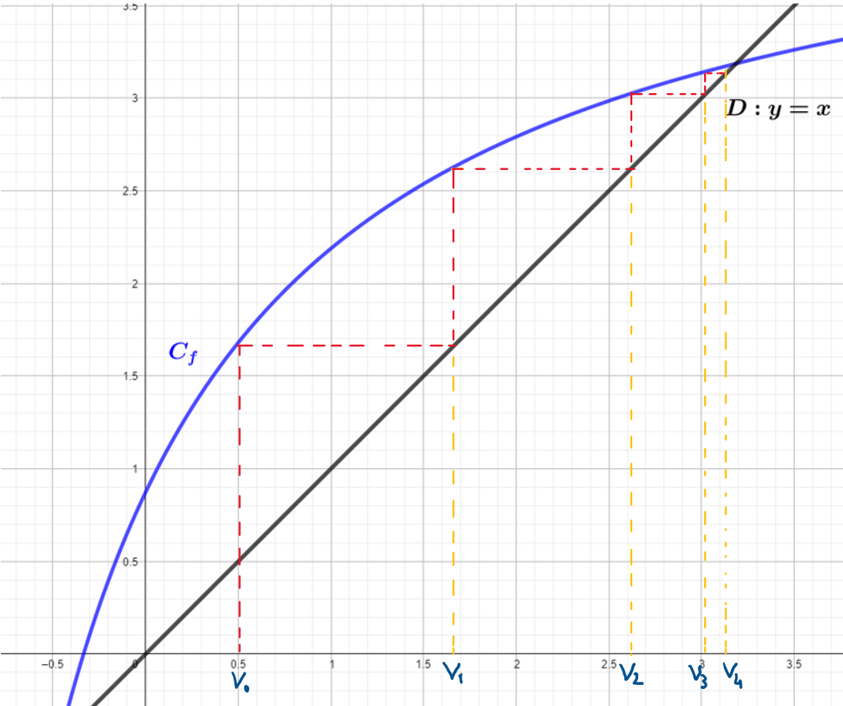

Valeurs approchées : $v_{1}≈1,65 v_{2}≈2,6 v_{3}≈3 v_{4}≈3,1$

